**TRANSAKZIOAK PHP-rekin**

**Zer gertatu daiteke query bat baino gehiago egin behar direnean batera eta batek errorea sortzen badu?** / *¿Qué ocurre si es necesario hacer más de un query a la vez y se produce un error?*

**Datu basean datuen inkoherentziak sortu daitezke.** */ Pueden aparecer incoherencias en la BBDD.*

**Demagun formulario baten informazioa bi taula ezberdinetan gorde behar dela, IKASLEAK eta IKASLEAK_GELA adibidez. Gertatu daiteke ikaslea gordetzean errore bat sortzea lehen datu insertzioan eta horren ondorioz, IKASLEAK_GELA taulan datu inkoherente bat sartzea.** */ Imaginemos que los datos procedentes de un formulario se almacenan en las tablas ALUMNOS y ALUMNOS_GRUPO. Si al añadir el alumno ocurre un error, puede que insertemos datos incoherentes en la tabla ALUMNOS_GRUPO.*

**Arazo hauek ekiditzeko** [**transakzioak**](https://www.w3schools.com/php/func_mysqli_rollback.asp) **erabiltzen dira. /** *Para evitar estos problemas se utilizan* [*transacciones*](https://www.w3schools.com/php/func_mysqli_rollback.asp)*.*

[*http://php.net/manual/es/mysqli.rollback.php*](http://php.net/manual/es/mysqli.rollback.php)

**Adibide honekin hobe ulertuko da**: / *Se entenderá mejor con el siguiente ejemplo.*

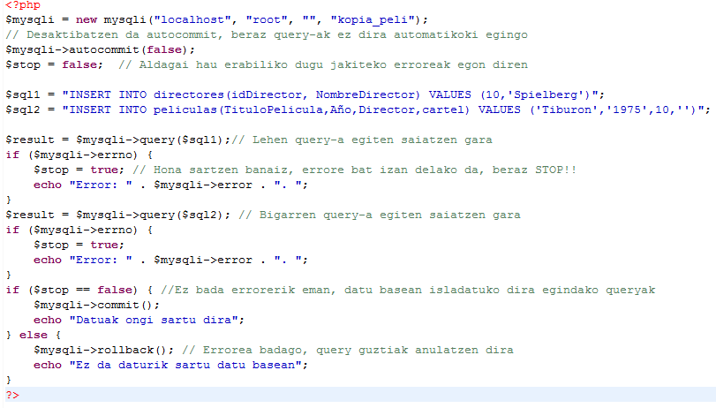

**Planteatuta dagoen moduan transakzioa ongi egingo da, baina demagun *'Tiburon','1975',100,''* jartzen dugula bigarren queryan. 100. zuzendaria existitzen ez denez, datu baseak errorea ematen du. Gure kodearekin lehen queryko, Spielberg ere ez da gordeko ddbb-an.**

*Tal y como se plantea en el ejemplo se efectuarán las dos transacciones, pero ¿Qué ocurre si intento inserta*r *'Tiburon','1975',100,''* *en el segundo query? Ocurre que no se ejecutará el primero tampoco, de modo que Spielberg no pasará a la tabla de directores.*

